Правила поведения и техники безопасности в компьютерном классе.

- К работе в кабинете информатики допускаются школьники, прошедшие инструктаж по технике безопасности, соблюдающие указания преподавателя, расписавшиеся в журнале регистрации инструктажа.
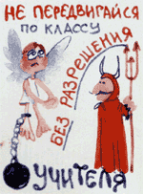
- Необходимо неукоснительно соблюдать правила по технике безопасности. Нарушение этих правил может привести к поражению электрическим током, вызвать возгорание.
- При эксплуатации необходимо остерегаться:
- поражения электрическим током;
- механических повреждений, травм.
- Требования безопасности перед началом работы.

- Не входить в кабинет в верхней одежде, головных уборах, грязной обуви, с громоздкими предметами. Передвигаться в кабинете спокойно, не торопясь.
- Работать разрешается только на том компьютере, который выделен на данное занятие.
- Не разговаривать громко, не шуметь, не отвлекать других учеников.
- Перед началом работы ученик должен убедиться в отсутствии видимых повреждений оборудования на рабочем месте.
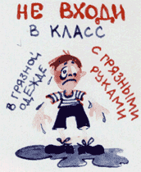
- Напряжение в сети кабинета включается и выключается только преподавателем.

Требования безопасности во время работы.

- С техникой нужно обращаться бережно, на клавиатуре работать не спеша, клавиши нажимать нежно.
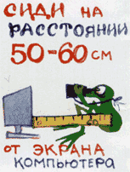
- При появлении изменений в функционировании аппаратуры, самопроизвольного ее отключения необходимо немедленно прекратить работу и сообщить об этом преподавателю.
- Контролировать расстояние до экрана и правильную осанку.
- Не допускать работы на максимальной яркости экрана дисплея.

Запрещается

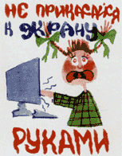
- Эксплуатировать неисправную технику.
- При включенном напряжении сети отключать, подключать кабели, соединяющие различные устройства компьютера.
- Работать с открытыми кожухами устройств компьютера.
- Касаться экрана дисплея, тыльной стороны дисплея, разъемов. соединительных кабелей, токоведущих частей аппаратуры.
- Касаться автоматов защиты, пускателей, устройств сигнализации.
- Во время работы касаться труб, батарей.

- Самостоятельно устранять неисправность работы клавиатуры.
- Нажимать на клавиши с усилием или допускать резкие удары.
- Пользоваться каким-либо предметом при нажатии на клавиши.
- Передвигать системный блок и дисплей.

- Загромождать проходы в кабинете сумками, портфелями, стульями.
- Брать сумки, портфели за рабочее место у компьютера.
- Быстро передвигаться по кабинету.
- Класть какие-либо предметы на системный блок, дисплей, клавиатуру.
- Работать грязными, влажными руками, во влажной одежде.
- Работать при недостаточном освещении.
- Работать за дисплеем дольше положенного времени.

Запрещается без разрешения преподавателя.

- Включать и выключать компьютер, дисплей.
- Подключать кабели, разъемы и другую аппаратуру к компьютеру.
- Брать со стола преподавателя дискеты, аппаратуру, документацию.
- Пользоваться преподавательским компьютером.

Требования безопасности по окончанию работы.

По окончании работы выполнить действия строго по указанию преподавателя.

